

***Super nota***

# Nobre del Alumno: Miller Alexis Ruiz Suriano

**Nombre del tema: BASES MORFOLÓGICAS DE LA HISTOLOGÍA CON APLICACIÓN CLÍNICA**

# Parcial: 2

**Nombre de la materia: Morfología General**

**Nombre del profesor: Luz Elena Cervantes Monroy**

**Nombre de la licenciatura: Nutrición**

# Cuatrimestre: Primer cuatrimestre

Comitán de Domínguez, Chiapas. A 11 de noviembre 2021

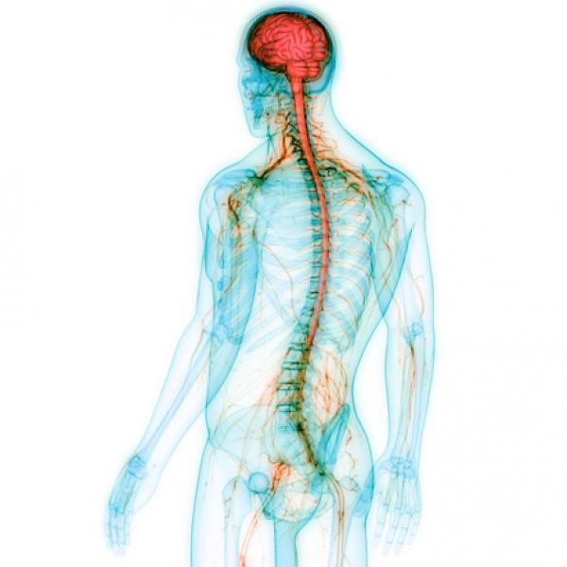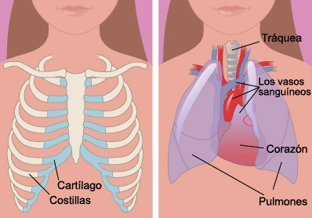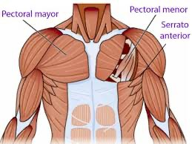

T

orax

***SENSIBILIDAD VISCERAL***

Las

fibras aferentes viscerales

poseen importantes relaciones en

el SNA, tanto anat

ó

micas como

funcionales.

Habitualmente no

percibimos los

impulsos sensitivos de estas

fibras, que aportan informaci

ó

n

sobre el estado del medio

interno del organismo

La sensibilidad visceral que alcanza

el nivel de la consciencia se percibe

generalmente en forma de dolor,

mal

localizado o como calambres, o

hambre,

de

sensaciones

con

repleción o náuseas

***Tórax***

El t

ó

rax es la parte del

cuerpo situada entre el

cuello y el abdome

n

La pared tor

á

cica est

á

formada por la caja tor

á

cica y

los m

ú

sculos que se extienden entre las costillas, as

í

como por la piel, el tejido subcut

á

neo, los m

ú

sculos y

las fascias que cubren su cara anterolateral

Los m

ú

sculos axioapendiculares se extienden

desde la caja tor

á

cica (esqueleto axial) hasta

los huesos del mi

embro superior (esqueleto

apendicular)

## ARTERIAS DE LA PARED TORÁCICA

La irrigación arterial de la pared torática deriva de:

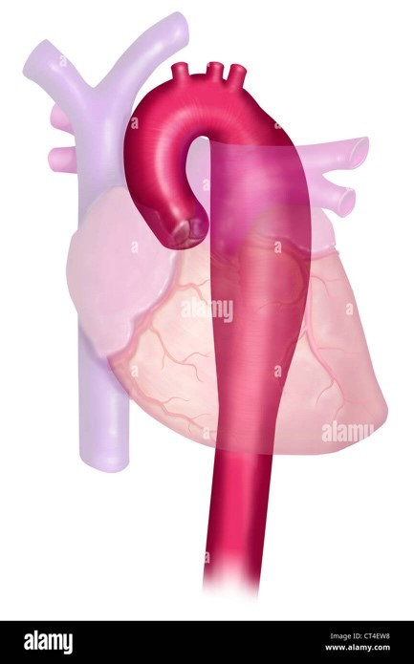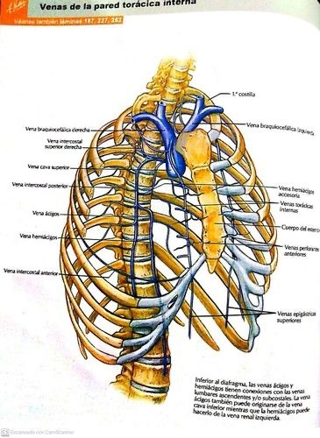

L

a

Orta

tor

ácica

La

Arteri

a

subclavia

L

a

Arteria axilar

Arterias intercostales

A

trav

é

s de las arterias

intercostales posteriores y

subcostal

A

trav

é

s de las arterias tor

á

cica

interna e intercostal suprema

A

trav

é

s de las arterias tor

á

cicas

superior y lateral

D

iscurren por la pared tor

á

cica

entre las costillas

***VENA***

***S DE LA PARED TORACI***

***D***

***A***

Las venas

intercostales

acompañan a las

arterias y a

los nervios

intercostales y se

sit

úan m

ás superiores

en los surcos de las

costillas

A cada lado hay 11

venas intercostales

posteriores y una

vena subcostal. L

as

venas intercostales

posteriores

s

e

asoma

n

con las venas

intercos

tales

***MAMAS FEMENINAS***

El tamaño de las mamas de una mujer que no amamanta depende de la cantidad de grasa

que rodea el tejido glandular

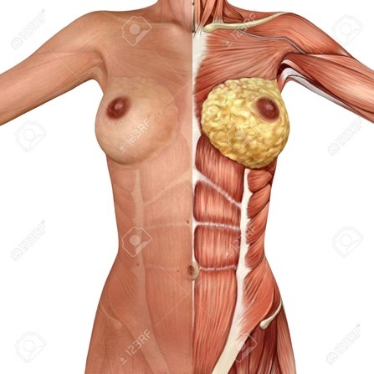

El cuerpo más o menos circular de las mamas femeninas descansa en el lecho de la mama, que se extiende transversalmente desde el borde lateral del esternón hacia la línea axilar media, y verticalmente desde la 2 hasta la 6 costilla

Entre la mama y la fascia pectoral se sitúa un plano de tejido subcutáneo laxo o espacio potencial, el espacio retro mamario. Este plano contiene una pequeña cantidad de

grasa, y permite a la mama cierto grado de movimiento

sobre la fascia pectoral

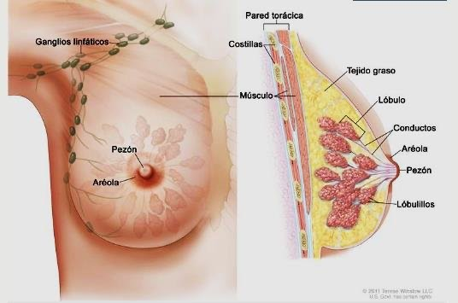

|  |  |  |
| --- | --- | --- |
| Los p ezones (papilas mamarias) son prominencias de forma c ónica o  cilíndrica situadas en el centro de la  areola |  | Los pezones están compuestos por fibras musculares lisas dispuestas de forma  circular que comprimen los conductos galactóforos durante la lactancia |

## VISCERAS DE LA CAVIDAD TORACIDA

La cavidad torácica está dividida en tres compartimentos:

Cavidades pulmonares derecha e izquierda y mediastino

## Pulmones

Los pulmones son los órganos vitales de la respiración

Su función principal es oxigenar la sangre poniendo el aire inspirado en estrecha relación con la sangre venenosa de los capilares de pulmones

|  |  |  |
| --- | --- | --- |
| El pulmón derecho presenta unas  fisuras oblicua  derecha y horizontal  que lo dividen en tres lóbulos  derechos: superior, medio e inferior. Es más grande y pesado | Los nervios de los pulmones y la pleura  Visceral deriban de plexos pulmonares  Localizados anterios y posterior | El pulmón izquierdo tiene una única fisura oblicua  izquierda que lo divide en dos  lóbulos izquierdos superior e inferior |

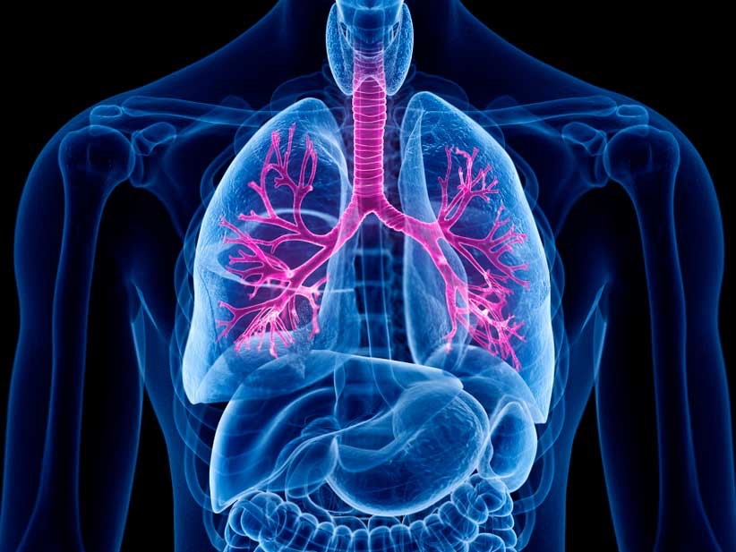

A las raices de los

Pulmones

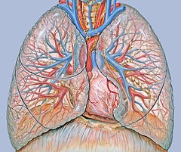

Fibras

parasimp

áticas

Fibras

simp

áticas

Fibras

a

ferentes viscerales

Fibras

a

ferentes

nociceptivas

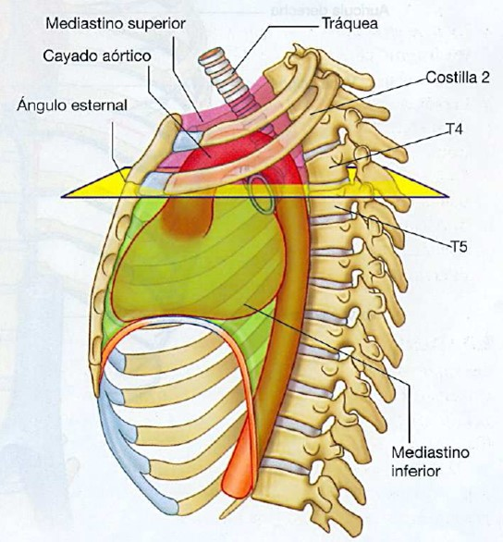

***Mediasti***

***no***

El mediastino, ocupado por la masa de tejido situada entre las dos cavidades pulmonares, es el compartimento central de la cavidad torácica

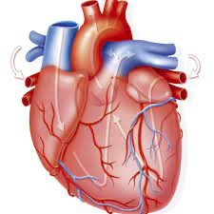

***Coraz***

***ón***

El corazón, algo más grande que un puño cerrado, es una bomba doble de presión y succión, autoadaptable, cuyas partes trabajan al unísono para impulsar la sangre a todo el organismo

El lado derecho del corazón (corazón derecho) recibe sangre poco oxigenada (venosa) procedente del cuerpo a través de la VCS y la VCI, y la bombea a través del tronco y las

arterias pulmonares hacia los pulmones para su oxigenación

Referencias bibliografícas

Antología

https://plataformaeducativauds.com.mx/assets/docs/files/asignatura/501f8c570c0af

84182c542bd 64e3df5c.pdf